勇影餐饮系统前台用户手册

前言
本系统应用于各大中小型餐馆酒楼饮食店，具有上手易、操作简便的特点，极大地提高了店员工作效率，提高上菜速度，降低出错率，达到服务质量的提高，创造利润。

主界面
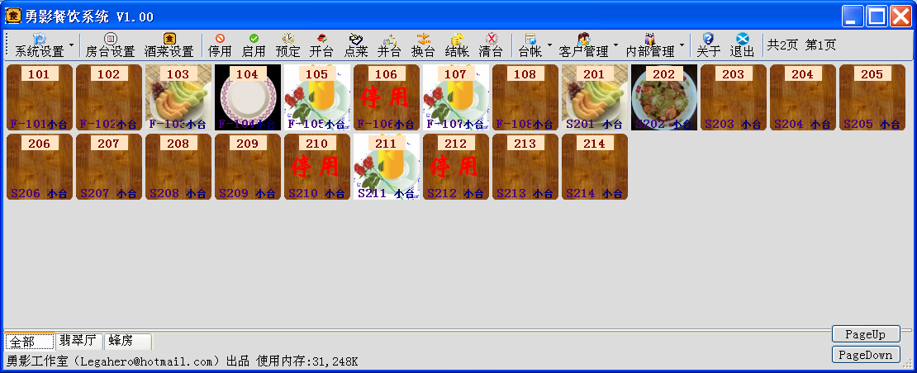

运行设置

连接设置
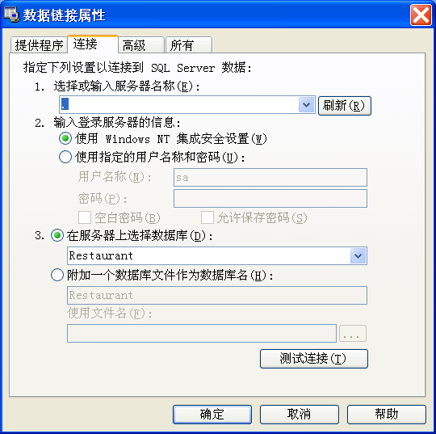

餐台设置

房台设置
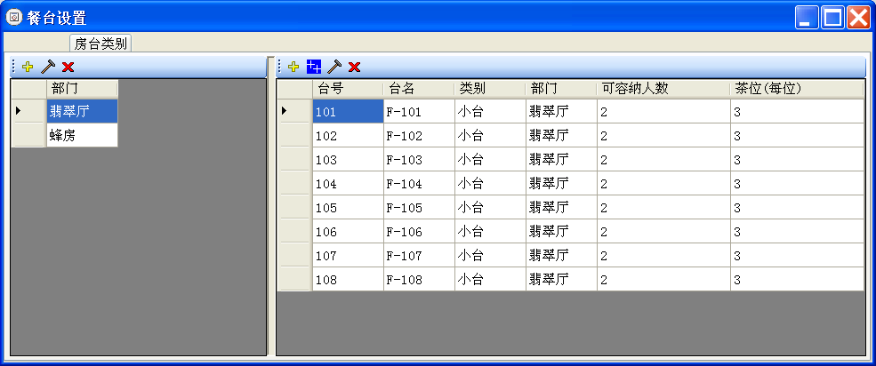

添加餐饮部门
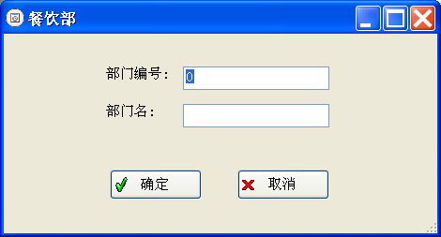

单个加
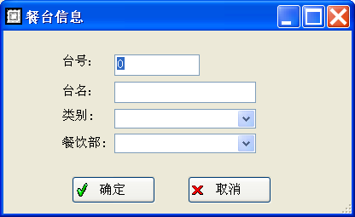

批量加
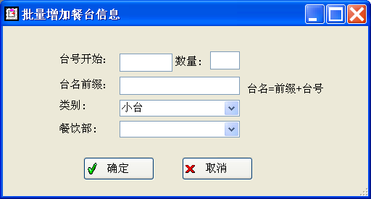

房台类别
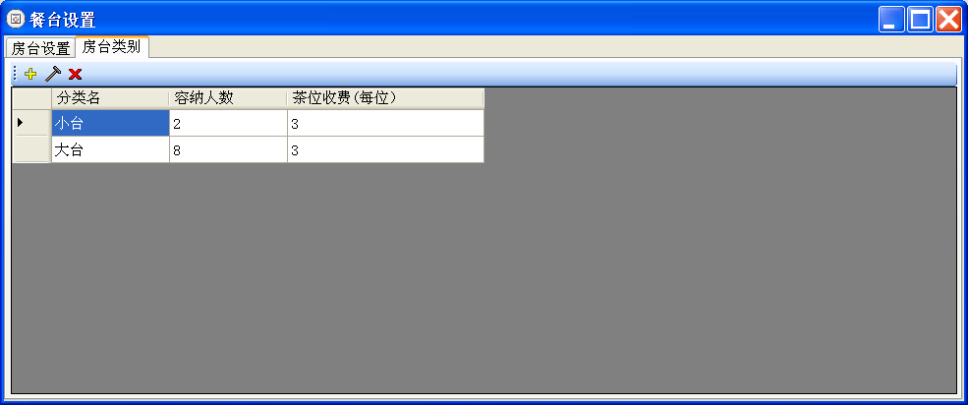

添加餐台类别
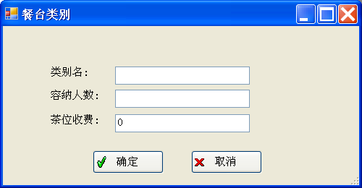

酒菜设置
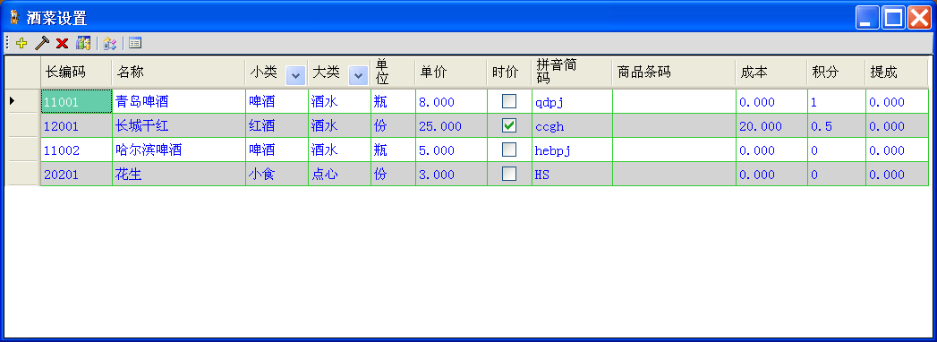

添加酒菜信息
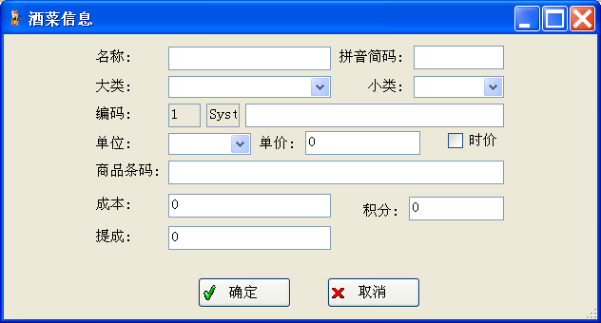

添加酒菜分类
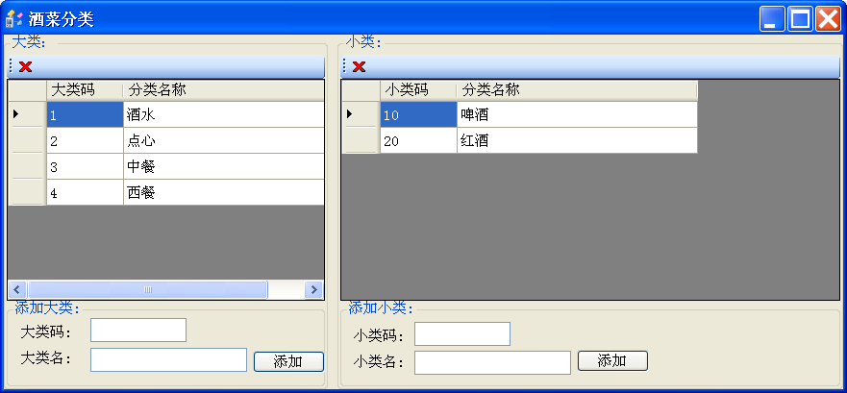

餐台管理

停用
停用是指该台出现损坏或其他原因不能使用而采取停用措施，等到该台修复再启用。停用后该台将不能开台。

启用
把停用的台恢复到可使用状态。

预定
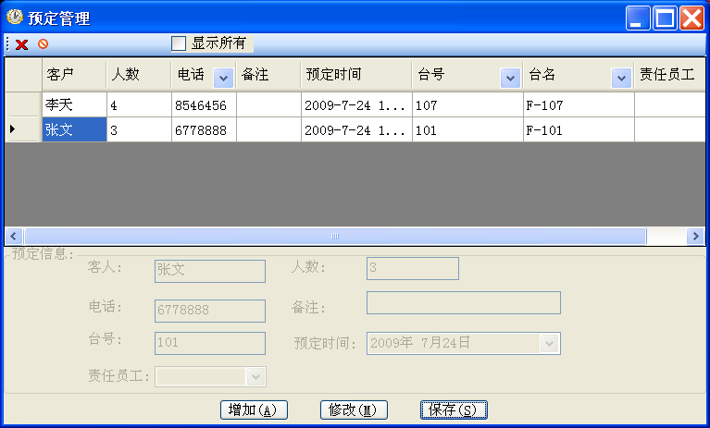
作废：把预定记录进行作废，表示该预定已经取消（客户撤销），显示所有可以显示已经作废的记录。
删除：彻底把预定记录删除

开台
选择空闲的台可进行开台，如下图：
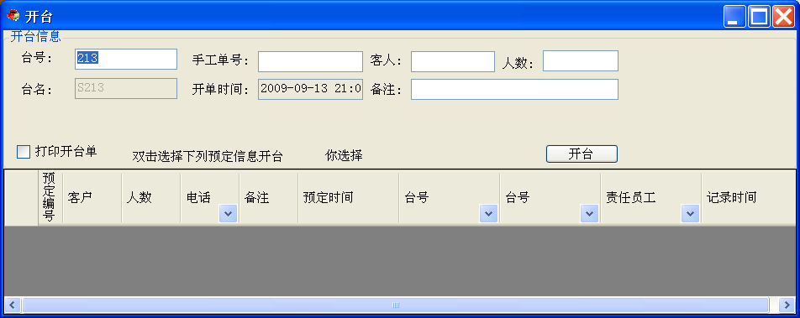
如果该台下有预定，可选择预定信息进行开台。

点菜
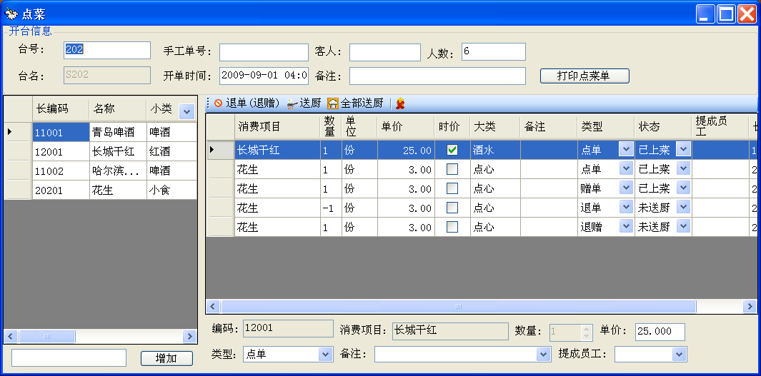

并台
并台是把两已开台并到一块
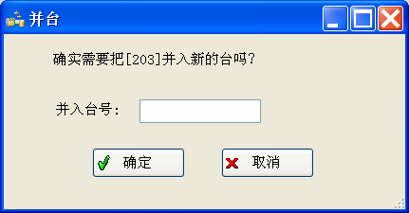

换台
换台是指已开台客户觉得原来不好、太小或其他原因需要更换到其它台。界面如下：
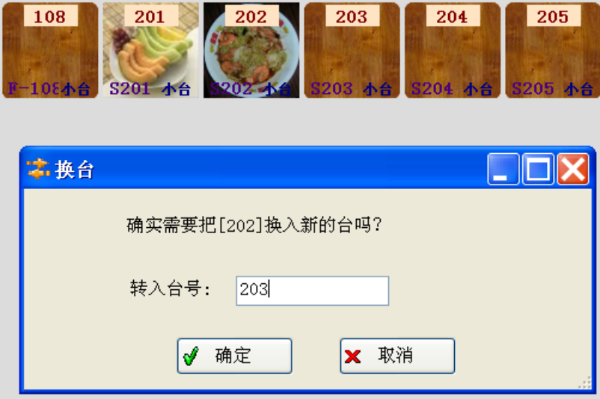
换台后：
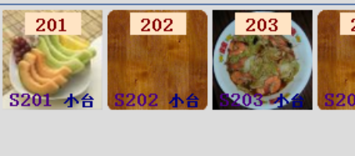

结帐
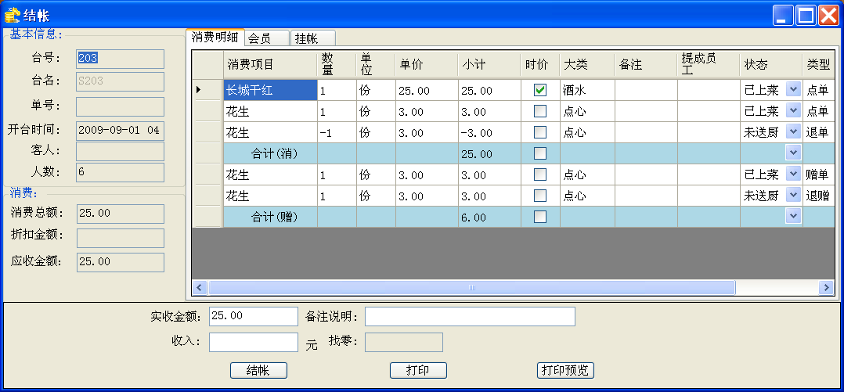

清台
把已经结帐的脏台置为空闲状态，以便服务员可以在其上开台。

客户管理

会员管理
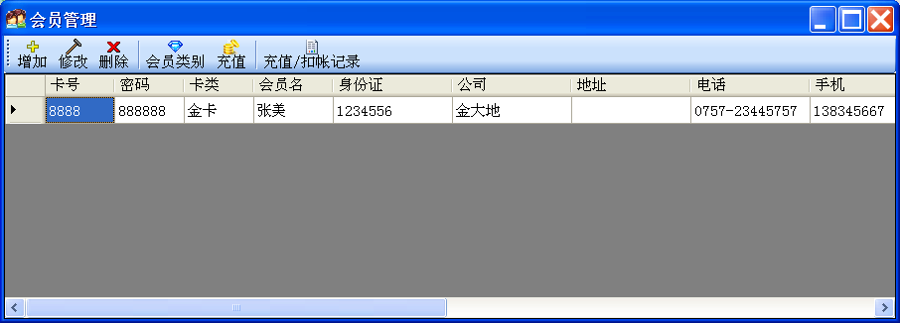

增加会员
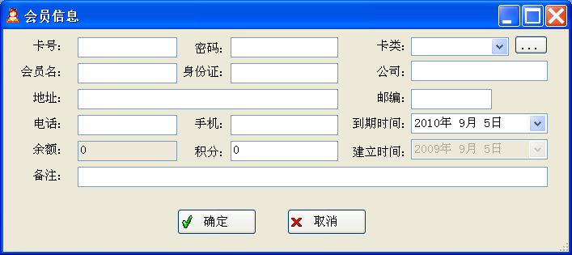

会员类别
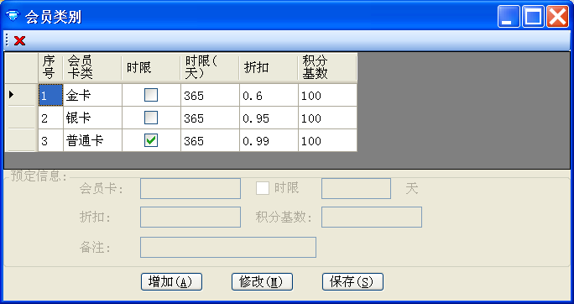

充值
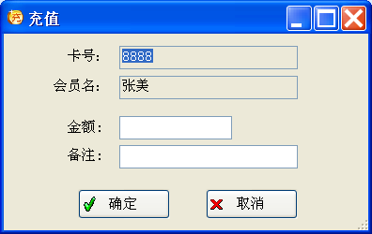

充值和扣帐记录查询
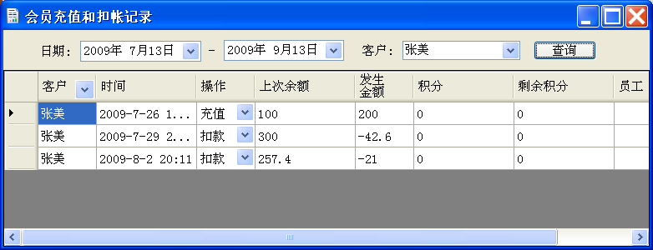

挂帐管理
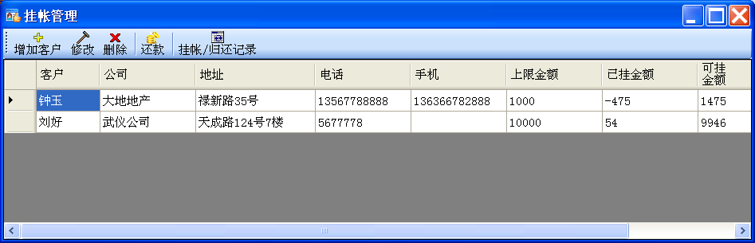

添加挂帐客户
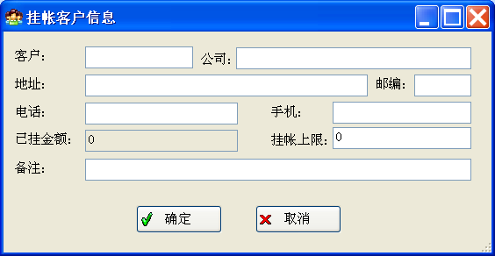

挂帐还款
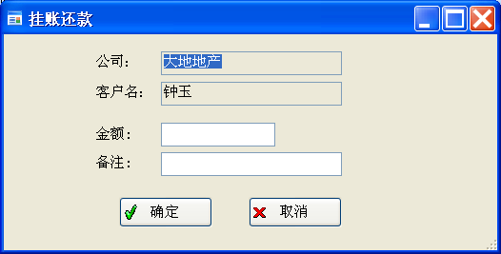

挂帐还款记录查询
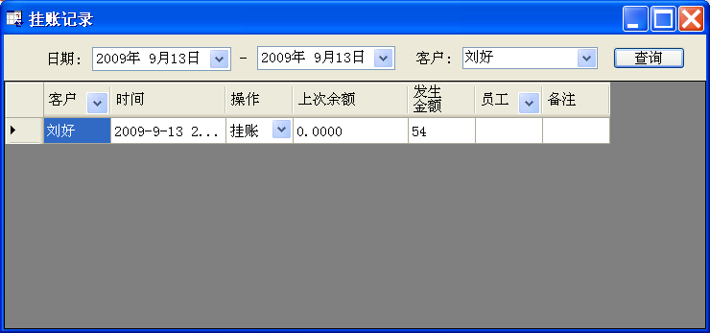

内部管理

职员资料
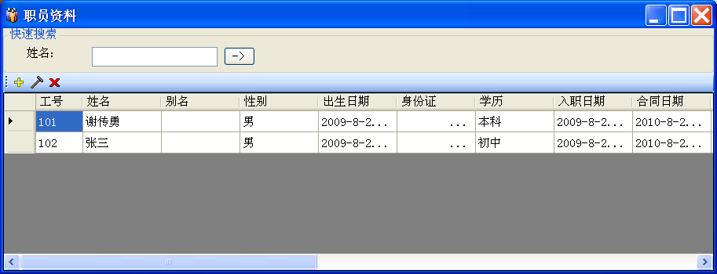

部门资料
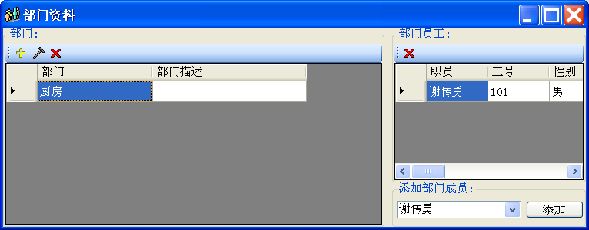

职位资料
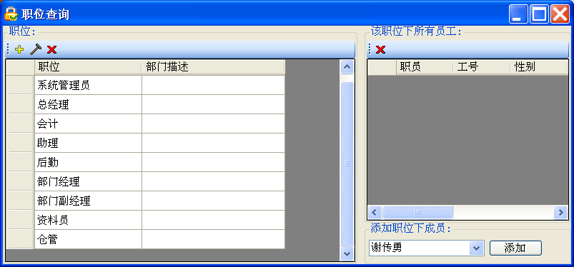

登录管理
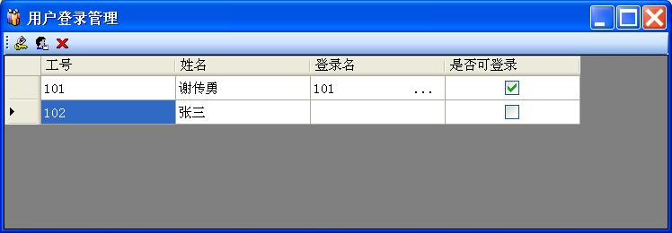

设置登录
